# **PENGARUH KERJASAMA TIM, PENGEMBANGAN KARIR DAN SISTEM INSENTIF TERHADAP PRESTASI KERJA SALES PADA**

**PT FASTRATA BUANA CABANG DAAN MOGOT**

**SKRIPSI**

Sebagai Salah Satu Syarat Untuk Memperoleh

Gelar Sarjana Manajemen Pada

Program Studi Manajemen



**CITRA ARUM**

**NIM. 2061201084**

**INSTITUT TEKNOLOGI DAN BISNIS AHMAD DAHLAN**

**JAKARTA**

**202****4**

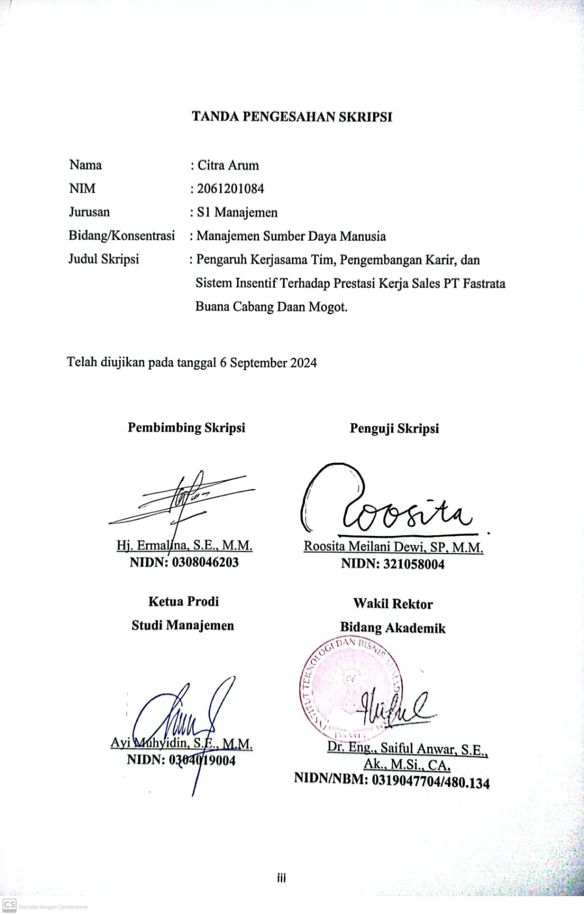

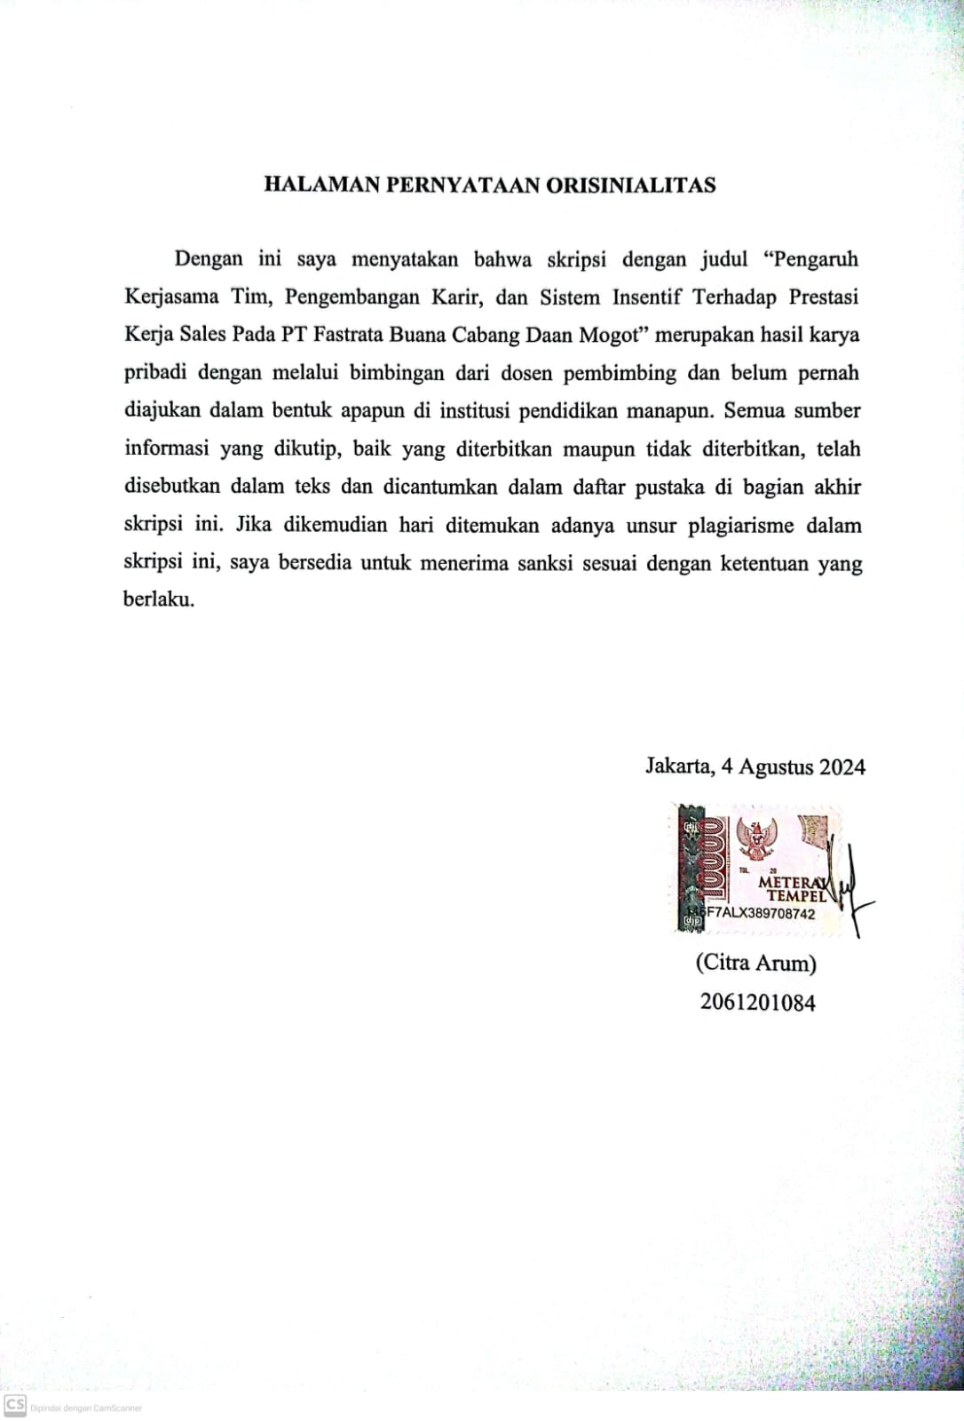

# **HALAMAN PERSEMBAHAN**

*Bismillahirrahmanirrahim*, dengan penuh rasa syukur, saya menyelesaikan skripsi ini sebagai bentuk ungkapan terima kasih dan penghargaan saya kepada banyak pihak yang telah memberikan dukungan dan kontribusi yang tak ternilai. Untuk itu saya mempersembahkan skripsi ini untuk:

Allah SWT yang telah memberikan kemudahan dan pertolongan sehingga saya mampu menyelesaikan penulisan skripsi ini dengan baik dan tepat waktu.

Kepada kedua orang tua saya Bapak Puryono dan Ibu Darwanti yang telah memberikan kasih sayang dan dukungan tanpa batas, serta saudara-saudara yang selalu ada di samping saya, memberikan semangat dan doa yang tiada henti.

Ibu Hj. Ermalina, S.E., M.M. selaku dosen pembimbing yang telah memberikan waktu luang untuk mengarahkan penulis dalam menyelesaikan skripsi ini.

Ibu Roosita Meilani Dewi, S.P., M.M. selaku dosen penguji atas bimbingan dan arahan yang berharga.

Terima kasih disampaikan kepada karyawan PT Fastrata Buana Cabang Daan Mogot yang telah berpartisipasi dalam penelitian ini.

Sahabat dan teman-teman saya yang telah membantu dan memberikan dukungan baik secara langsung atau tidak langsung.

Akhir kata, semoga skripsi ini dapat menjadi wawasan dan manfaat bagi berbagai pihak. *Aamiin.*

# **KATA PENGANTAR**

Puji serta Syukur penulis panjatkan atas kehadirat Allah SWT Sang Maha Segalanya, atas seluruh anugerah dan karunia yang melimpah sehingga penulis mampu menyelesaikan penulisan skripsi yang berjudul **“Pengaruh Kerjasama Tim, Pengembangan Karir dan Sistem Insentif Terhadap Prestasi Kerja Sales Pada PT Fastrata Buana Cabang Daan Mogot”.** Penulisan skripsi ini disusun guna melengkapi sebagian syarat dalam mencapai gelar Sarjana pada jurusan Manajemen, Fakultas Ilmu Ekonomi dan Bisnis Institut Teknologi dan Bisnis Ahmad Dahlan Jakarta.

Dalam penyelesaian studi dan penulisan skripsi ini, penulis banyak memperoleh bantuan dan bimbingan dari berbagai pihak, sehingga tugas ini dapat diselesaikan dengan baik. Dengan ini, penulis mengucapkan terima kasih yang mendalam kepada:

1. Ibu Hj. Ermalina, S.E., M.M. selaku dosen pembimbing yang telah membimbing saya dengan penuh kesabaran dan dedikasi. Terima kasih atas ilmu, arahan, dan motivasi yang telah diberikan sehingga saya dapat menyusun skripsi ini dengan tepat waktu.
2. Ibu Roosita Meilani Dewi, SP, M.M. selaku dosen penguji yang telah memberikan konstribusi yang sangat berharga. Dukungan, kritik, dan saran yang sangat membantu saya dalam menyempurnakan skripsi ini sehingga mencapai hasil yang diharapkan.
3. PT Fastrata Buana Cabang Daan Mogot yang telah memberikan izin dan kesempatan untuk melakukan penelitian hingga saya dapat mewujudkan skripsi ini.
4. Keluarga tercinta yang selalu menjadi sumber kekuatan dalam hidup saya. Kepada kedua orang tua saya yang telah memberikan kasih sayang dan dukungan tanpa batas, serta saudara-saudara yang selalu ada di samping saya, memberikan semangat dan doa yang tiada henti.
5. Teman-teman saya yang telah berbagi dalam setiap suka dan duka selama perjalanan ini. Terima kasih banyak atas kerjasama, dukungan dan pertemanan yang telah terjalin. Terutama untuk teman sejak SMP, SMK, dan hingga kuliah yang tidak dapat saya sebutkan satu persatu, namun tetap membersamai saya dalam berproses. Semoga kalian sukses selalu dan bisa mewujudkan wish list yang ada.
6. Kepada diri saya sendiri yang telah melalui proses panjang dengan penuh tantangan, skripsi ini merupakan hasil dari kerja keras, dan ketekunan yang saya tanam sepanjang perjalanan akademis ini.
7. Semua pihak yang berkontribusi, baik secara langsung ataupun tidak langsung. Namun, saya sangat menghargai atas dukungan dan bantuan dari setiap individu yang berperan dalam mewujudkan skripsi ini. Setiap kontribusi tentunya memberikan dampak yang besar bagi saya.

Akhir kata, semoga skripsi ini bermanfaat bagi penulis dan menjadi inspirasi bagi pembaca di masa depan. Semoga karya ini dapat memberikan kontribusi positif dalam bidang yang diteliti dan membuka jalan bagi penelitian selanjutnya.

Jakarta, 4 Agustus 2024

Citra Arum

# **DAFTAR ISI**

COVER i

TANDA PERSETUJUAN SKRIPSI ii

TANDA PENGESAHAN SKRIPSI iii

HALAMAN PERNYATAAN ORISINIALITAS iv

HALAMAN PERSEMBAHAN v

KATA PENGANTAR vi

ABSTRAK viii

DAFTAR ISI ix

DAFTAR TABEL xii

DAFTAR GAMBAR xv

BAB I 1

PENDAHULUAN 1

1.1 Latar Belakang 1

1.2 Pembatasan Masalah 4

1.3 Rumusan Masalah 4

1.4 Tujuan Penelitian 4

1.5 Manfaat Penelitian 5

BAB II 6

TINJAUAN PUSTAKA, KERANGKA PEMIKIRAN DAN HIPOTESIS 6

2.1 Tinjauan Pustaka 6

2.1.1 Manajemen Sumber Daya Manusia 6

2.1.2 Kerjasama Tim 7

2.1.3 Pengembangan Karir 9

2.1.4 Sistem Insentif 10

2.1.5 Prestasi Kerja 12

2.2 Penelitian Terdahulu 15

2.3 Kerangka Pemikiran 17

2.4 Hipotesis 18

BAB III 19

METODE PENELITIAN 19

3.1 Desain Penelitian 19

3.2 Objek dan Waktu Penelitian 19

3.3 Variabel Penelitian 20

3.4 Operasionalisasi Variabel 20

3.5 Teknik Pengumpulan Data 21

3.5.1 Penelitian Lapangan (*Field Research*) 22

3.5.2 Penelitian Kepustakaan (*Library Research*) 22

3.6 Teknik Pengambilan Sampel 22

3.6.1 Populasi 22

3.6.2 Sampel 23

3.7 Teknik Analisis Data 23

3.7.1 Metode SEM-PLS 24

3.7.2 Uji Hipotesis 26

BAB IV 28

HASIL DAN PEMBAHASAN 28

4.1 Gambaran Umum Obyek Penelitian 28

4.1.1 Sejarah Singkat Obyek Penelitian 28

4.1.2 Visi, Misi, dan Logo 29

4.1.3 Struktur Perusahaan 30

4.2 Deskripsi Data 33

4.2.1 Penyajian Data Responden 33

4.2.2 Karakteristik Responden 34

4.2.3 Hasil Tanggapan Responden 38

4.3 Analisis dan Interpretasi Hasil 55

4.3.1 Analisis Outer Model (Model Pengukuran) 55

4.3.2 Analisis Inner Model (Model Pengukuran) 60

4.3.3 Uji Hipotesis 61

4.4 Interpretasi Hasil 64

BAB V 67

KESIMPULAN DAN SARAN 67

5.1 Kesimpulan 67

5.2 Saran 68

DAFTAR PUSTAKA 70

LAMPIRAN-LAMPIRAN 73

# **DAFTAR TABEL**

Tabel 2.1 Penelitian Terdahulu 15

Tabel 3.1 Operasional Variabel 20

Tabel 3.2 Skala Likert 22

Tabel 3.3 Jumlah Karyawan Sales PT Fastrata Buana Cabang Daan Mogot 23

Tabel 3.4 Ringkasan Aturan Praktis Uji *Convergent* dan *Discriminant*

*Validity* 25

Tabel 3.5 Ringkasan Aturan Praktis Uji Reliabilitas 26

Tabel 4.1 Karakteristik Berdasarkan Jenis Kelamin 34

Tabel 4.2 Karakteristik Berdasarkan Usia 35

Tabel 4.3 Karakteristik Berdasarkan Pendidikan Terakhir 36

Tabel 4.4 Karakteristik Berdasarkan Lama Bekerja 37

Tabel 4.5 Saya dan rekan tim memiliki tujuan yang sama dalam mencapai

target perusahaan 38

Tabel 4.6 Setiap anggota tim sadar akan perannya masing-masing untuk

mencapai tujuan yang ditargetkan 38

Tabel 4.7 Setiap anggota tim mendapatkan kesempatan yang sama untuk menyampaikan pendapat mereka saat menyelesaikan konflik 39

Tabel 4.8 Komunikasi yang efektif dalam tim membantu saya dalam

mencapai target penjualan 40

Tabel 4.9 Karyawan menyelesaikan tugas secara bersama dan sesuai dengan keahlian masing-masing 41

Tabel 4.10 Rangkuman Ulasan Tanggapan Kuisioner Variabel Kerjasama Tim (X1) 41

Tabel 4.11 Prestasi kerja menjadi pertimbangan dalam pengembangan karir karyawan 42

Tabel 4.12 Perusahaan memberikan kesempatan yang cukup untuk mengembangkan karir karyawan dengan mengadakan pelatihan yang tepat 43

Tabel 4.13 Mutasi yang terjadi di perusahaan memberikan kesempatan bagi karyawan untuk berkembang 43

Tabel 4.14 Kenaikan pangkat di perusahaan memberikan motivasi untuk meningkatkan kinerja karyawan 44

Tabel 4.15 Masa kerja yang panjang memberikan akses lebih besar terhadap pelatihan dan pengembangan 45

Tabel 4.16 Rangkuman Ulasan Tanggapan Kuisioner Pengembangan

Karir (X2) 46

Tabel 4.17 Sistem insentif mendorong saya untuk mencapai target kinerja yang telah ditetapkan 46

Tabel 4.18 Sistem insentif di perusahaan mempertimbangkan masa kerja dengan adil dalam menentukan insentif yang saya terima 47

Tabel 4.19 Saya merasa bahwa insentif yang saya terima sudah sesuai harapan saya 48

Tabel 4.20 Insentif yang diterima dirasakan adil dan sebanding dengan usaha/kerja keras yang telah di lakukan 48

Tabel 4.21 Insentif diberikan sesuai dengan prestasi kerja karyawan 49

Tabel 4.22 Evaluasi jabatan yang diterapkan di perusahaan membantu dalam menetapkan besarnya insentif yang saya terima secara adil 50

Tabel 4.23 Rangkuman Ulasan Tanggapan Kuisioner Sistem Insentif (X3) 51

Tabel 4.24 Karyawan selalu memastikan hasil pekerjaan memenuhi standar kualitas yang ditetapkan 51

Tabel 4.25 Karyawan berusaha menyelesaikan pekerjaan sesuai dengan target yang telah ditetapkan perusahaan 52

Tabel 4.26 Selalu inisiatif dalam mengusulkan ide-ide baru yang dapat

membantu tim saya mencapai target dengan lebih efektif 53

Tabel 4.27 Saya merasa kolaborasi dengan rekan kerja dapat meningkatkan kualitas serta kuantitas pekerjaan 54

Tabel 4.28 Rangkuman Ulasan Tanggapan Kuisioner Prestasi Kerja (Y) 54

Tabel 4.29 Loading Faktor Tahap Pertama 56

Tabel 4.30 Loading Faktor Tahap Kedua 58

Tabel 4.31 Nilai AVE (*Average Variance Extracted*) 59

Tabel 4.32 *Cross Loading 59*

Tabel 4.33 Hasil Uji Reliabilitas 60

Tabel 4.34 R-Square 60

Tabel 4.35 F-Square 61

Tabel 4.36 Uji Hipotesis 62

# **DAFTAR GAMBAR**

Gambar 2.1 Kerangka Pemikiran 17

Gambar 3.1 Diagram Jalur 27

Gambar 4.1 Logo PT Fastrata Buana 29

Gambar 4.2 Struktur Organisasi 30

Gambar 4.3 Diagram Karakteristik Berdasarkan Jenis Kelamin 34

Gambar 4.4 Diagram Karakteristik Berdasarkan Usia 35

Gambar 4.5 Diagram Karakteristik Berdasarkan Pendidikan Terakhir 36

Gambar 4.6 Diagram Karakteristik Berdasarkan Lama Bekerja 37

Gambar 4.7 Diagram Saya dan rekan tim memiliki tujuan yang sama dalam mencapai target perusahaan 38

Gambar 4.8 Diagram Setiap anggota tim sadar akan perannya masing-masing untuk mencapai tujuan yang ditargetkan 39

Gambar 4.9 Diagram Setiap anggota tim mendapatkan kesempatan yang sama untuk menyampaikan pendapat mereka saat menyelesaikan konflik 40

Gambar 4.10 Diagram Komunikasi yang efektif dalam tim membantu saya

dalam mencapai target penjualan 40

Gambar 4.11 Diagram Karyawan menyelesaikan tugas secara bersama dan

sesuai dengan keahlian masing-masing 41

Gambar 4.12 Diagram Prestasi kerja menjadi pertimbangan dalam

pengembangan karir karyawan 42

Gambar 4.13 Diagram Perusahaan memberikan kesempatan yang cukup untuk mengembangkan karir karyawan dengan mengadakan pelatihan yang tepat 43

Gambar 4.14 Diagram Mutasi yang terjadi di perusahaan memberikan

kesempatan bagi karyawan untuk berkembang 44

Gambar 4.15 Diagram Kenaikan pangkat di perusahaan memberikan motivasi untuk meningkatkan kinerja karyawan 45

Gambar 4.16 Diagram Masa kerja yang panjang memberikan akses lebih besar terhadap pelatihan dan pengembangan 45

Gambar 4.17 Diagram Sistem insentif mendorong saya untuk mencapai target kinerja yang telah ditetapkan 47

Gambar 4.18 Diagram Sistem insentif di perusahaan mempertimbangkan masa kerja dengan adil dalam menentukan insentif yang saya terima 47

Gambar 4.19 Diagram Saya merasa bahwa insentif yang saya terima sudah

sesuai harapan saya 48

Gambar 4.20 Diagram Insentif yang diterima dirasakan adil dan sebanding dengan usaha/kerja keras yang telah di lakukan 49

Gambar 4.21 Diagram Insentif diberikan sesuai dengan prestasi kerja

karyawan 50

Gambar 4.22 Diagram Evaluasi jabatan yang diterapkan di perusahaan

membantu dalam menetapkan besarnya insentif yang saya terima secara adil 50

Gambar 4.23 Diagram Karyawan selalu memastikan hasil pekerjaan memenuhi standar kualitas yang ditetapkan 52

Gambar 4.24 Diagram Karyawan berusaha menyelesaikan pekerjaan sesuai dengan target yang telah ditetapkan perusahaan 53

Gambar 4.25 Diagram Selalu inisiatif dalam mengusulkan ide-ide baru yang

dapat membantu tim saya mencapai target dengan lebih efektif 53

Gambar 4.26 Diagram Saya merasa kolaborasi dengan rekan kerja dapat meningkatkan kualitas serta kuantitas pekerjaan 54

Gambar 4.27 Hasil Uji Loading Faktor Tahap Pertama 56

Gambar 4.28 Hasil Uji Loading Faktor Tahap Kedua 57

Gambar 4.29 R-Square 62